7. 操场上
一、把生字和对应的音节连起来。
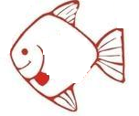
操 热 锻 铃 踢

rè cāo tī duàn líng

二、给下列的字加偏旁，组成新字再组词。

白
丁
（ ）_______ （ ）_______
包
本
（ ）_______ （ ）_______

三、把词语和相对应的图片连起来。
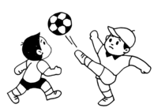
1.
跑步
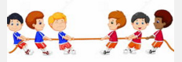
2.
跳高

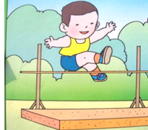
3. 踢足球

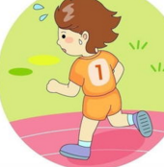
4. 拔河

四、把下列的句子补充完整。
铃声响，下课了。操场上，真热闹。
跳绳踢毽子丢____ ______，_____ _____锻炼____ _____ ______。

顶正栏：
参考答案：一、操—cāo 热—rè 锻—duàn 铃—líng 踢—tī
二、拍 拍手 打 打闹 跑 跑跳 体 身体
三、1—踢足球 2—拔河 3—跳高 4—跑步
四、沙包 天天 身体好
网资源www.wang26.cn专业学习资料平台

